Итоговая контрольная работа за курс 7 класса

Назначение контрольной работы: оценить уровень освоения учащимися 7 класса содержания курса физики. Содержание контрольных измерительных заданий определяется содержанием рабочей программы по учебному предмету «физика», а также содержанием учебника для общеобразовательных учреждений под редакцией А.В. Пёрышкина.
Контрольная работа состоит из 13 заданий: 11- задания базового уровня, 2 - повышенного На выполнение 13 заданий отводится 40 минут. Контрольная работа составлена в 2-х вариантах. Каждому учащемуся предоставляется распечатка заданий. Задания в контрольной работе оцениваются в зависимости от сложности задания разным количеством баллов, указанных в таблице.
Дополнительные материал и оборудование: линейка и калькулятор.
№ задания | Количество баллов
1 - 10 | 1 балл – правильный ответ  0 баллов – неправильный ответ
11 | Максимальное количество баллов -2  Правильно распределено 3 понятия - 2 балла  Правильно распределено 2 понятия - 1 балл  Правильно распределено 1понятие - 0 баллов
12, 13 | Максимальное количество баллов за каждое задание – 3  Если: − полностью записано условие, − содержатся пояснения решения, − записаны формулы, − записан перевод единиц измерения в СИ, − вычисления выполнены верно, − записан подробный ответ – 3 балла  Если: − записано условие, − отсутствуют пояснения решения, − записаны формулы, − не записан перевод единиц измерения в СИ, − вычисления выполнены верно, − записан ответ – 2 балла  Если: − записано условие, − отсутствуют пояснения решения, − записаны формулы, − не записан перевод единиц измерения в СИ, − содержится вычислительная ошибка, не искажающая грубо результат, 38 − записан ответ – 1 балл  Если ход решения не верный, но присутствует правильный ответ – 0 баллов
Итого | 18 баллов

Перевод баллов к 5-балльной отметке
Баллы | Отметка
18 – 16 | 5
15 - 13 | 4
12 - 8 | 3
меньше 8 | 2

Распределение заданий по уровням сложности, проверяемым элементам предметного, метапредметного содержания, уровню подготовки, типам заданий и времени выполнения
№ задания | уровень | Что проверяется | Тип задания | Примерное время выполнения задания
А1 | Базовый | 1.5.1, 2.2.1, 2.2.2, 3.1.1, 3.4.1 | Тест с выбором ответа | 2 мин
А2 | Базовый | 1.1.2, 1.1.3, 2.2.3, 2.2.4, 3.1.2, 3.1.4, 3.3 | Тест с выбором ответа | 2 мин
А3 | Базовый | 1.5.3, 3.2.4 | Тест с выбором ответа | 2 мин
А4 | Базовый | 1.5.2, 2.2.3, 2.2.4, 3.2.1, 3.4.1 | Тест с выбором ответа | 2 мин
А5 | Базовый | 1.2.1, 2.2.3, 2.2.4, 3.2.1, 3.4.1 | Тест с выбором ответа | 2 мин
А6 | Базовый | 1.5.3, 3.2.4, 3.5.1 | Тест с выбором ответа | 2 мин
А7 | Базовый | 1.1.8, 2.2.3, 2.2.4, 3.1.2, 3.3 | Тест с выбором ответа | 2 мин
А8 | Базовый | 1.1.15, 3.1.2, 3.1.3, 3.3 | Тест с выбором ответа | 2 мин
А9 | Базовый | 1.1.22, 3.1.2, 3.3 | Тест с выбором ответа | 2 мин
А10 | Базовый | 1.1.24, 2.2.3, 2.2.4, 3.1.3 | Тест с выбором ответа | 2 мин
В11 | Базовый | 1.5.2, 2.2.1, 2.2.2, 3.2.1, 3.4.1, 3.5.1 | Задание на соответствие, множественный выбор | 5 мин
С12 | Повышенный | 1.1.22, 2.2.3, 2.2.4, 3.2.6, 3.3, 3.5.1 | Расчётная задача с развёрнутым решением | 5 мин
С13 | Повышенный | 1.1.8, 2.2.3, 2.2.4, 3.2.6, 3.3, 3.5.1 | Расчётная задача с развёрнутым решением | 10 мин

Итоговая контрольная работа за год
Вариант 1
УровеньА
1. Что из перечисленного относится к физическим явлениям?
1) молекула 2) километр 3) плавление 4) золото
2. Автомобиль за 0,5 час проехал 36 км. Какова скорость автомобиля?
1) 18 км/ч 2) 72 км/час 3) 72 м/с 4) 18 м/с
3. Что является основной единицей массы в Международной системе единиц?
1) килограмм 2) ватт 3) ньютон 4)джоуль
4. В каком случае в физике утверждение считается истинным?
1) если оно широко известно 2) если оно опубликовано 3) если оно высказано авторитетными учеными 4) если оно многократно экспериментально проверено разными учеными
5. Тело сохраняет свои объем и форму. В каком агрегатном состоянии находится вещество, из которого состоит тело?
1) в жидком 2) в твердом 3) в газообразном 4)может находиться в любом состоянии
6. Каков объем жидкости в мензурке?
1) 20 см³ 2) 35 см³ 3) 25 см³ 4) определить невозможно 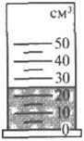
7. Тело объемом 20 см³ состоит из вещества плотностью 7,3 г/см³ .
Какова масса тела?
1) 0,146 г 2) 2,74г 3) 146 г 4) 2,74 кг
8. С какой силой притягивается к земле тело массой 5кг?
1) 5Н 2) 49Н 3) 5кг 4) 49кг
9. Какое давление оказывает столб воды высотой 10м?
1) 9,8 Па 2) 9800 Па 3) 1000 Па 4) 98 000 Па
10. Три тела одинакового объема полностью погружены в одну и ту же жидкость. Первое тело оловянное, второе тело свинцовое, третье тело деревянное. На какое из них действует меньшая архимедова сила?
1) на оловянное 2) на свинцовое 3) на деревянное 4) на все три тела архимедова сила действует одинаково
Уровень В
11. Установите соответствие между учёными и явлениями, изучением которых они занимались. К каждой позиции первого столбца подберите соответствующую позицию второго и запишите в таблицу выбранные цифры под соответствующими буквами.
УЧЁНЫЕ ФИЗИЧЕСКИЕ ЯВЛЕНИЯ
А) Архимед 1) механическое движение
Б) Блез Паскаль 2) растяжение и сжатие тел
В) Исаак Ньютон 3) поведение тел в жидкости
4) движение частиц, взвешенных в жидкости
5) передача давления жидкостями
А | Б | В

Уровень С
12. Плоскодонная баржа получила пробоину в дне площадью 200 см² . С какой силой нужно давить на пластырь, которым закрывают отверстие, чтобы сдержать напор воды на глубине 1,8 м?
13. Чугунный шар имеет массу 4,2 кг при объёме 700 см³ . Определите. Имеет ли этот шар внутри полость? Плотность чугуна 7000 кг/м³

Итоговая контрольная работа за год
Вариант 2
Уровень А
1. Что из перечисленного является физической величиной?
1) мощность 2) железо 3) молния 4) килограмм
2. Мотоциклист двигался в течении 20 мин со скоростью 36 км/ч. Сколько километров проехал мотоциклист?
1) 720 км 2) 12 км 3) 1,8 км 4) 33,3 км
3. Что является основной единицей силы в Международной системе единиц?
1) паскаль 2) ватт 3) ньютон 4) джоуль
4. Как изучались перечисленные явления?
а) затмение Солнца, Луна находится между Солнцем и Землёй;
б) затмение Луны, Луна попадает в тень Земли.
1) а, б – в процессе наблюдения 2) а – в процессе наблюдения, б – опытным путём
3) а – опытным путём, б – в процессе наблюдения 4) а, б – опытным путём
5. Тело сохраняет свой объем, но изменяет форму. В каком агрегатном состоянии находится вещество, из которого оно состоит?
1) в жидком 2) в твердом 3) в газообразном 4) может находиться в любом состоянии
6. Определите показания термометра
1) 20 ^{о}С 2) 22 ^{о}С 3) 21 ^{о}С 4) 24 ^{о}С 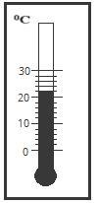
7. Тело объемом 30 см³ состоит из вещества плотностью 7 г/см³ .
Какова масса тела?
1) 2,3 г 2) 4,3г 3) 210г 4) 210кг
8. Чему равен вес тела массой 15 кг?
1) 15 кг 2) 15 Н 3) 150 Н 4) 150 кг
9. Какое давление на пол оказывает ковер весом 100 Н и площадью 5 м² ?
1) 20 Па 2) 500 Па 3) 150 Па 4) 0,05 Па
10. Тело весом 50 Н полностью погружено в жидкость. Вес вытесненной жидкости 30 Н. Какова сила Архимеда, действующая на тело?
1) 50Н 2) 30Н 3) 20Н 4) 80Н

Уровень В
11. Установите соответствие между устройствами и физическими явлениями, на которых основано их действие. К каждой позиции первого столбца подберите соответствующую позицию второго и запишите в таблицу выбранные цифры под соответствующими буквами.
УСТРОЙСТВА ФИЗИЧЕСКИЕ ЯВЛЕНИЯ
А) Гидравлический пресс 1) механическое движение
Б) Подводная лодка 2) действие атмосферы на находящиеся в ней тела.
В) Поршневой гидравлический насос 3) действие жидкости на погружённое в неё тело
4) движение частиц, взвешенных в жидкости
5) передача давления жидкостями
А | Б | В

Уровень С
12. Определите давление, оказываемое на грунт бетонной плитой объёмом 10 м³ , если площадь её основания равна 4 м² . Плотность бетона 2600 кг/м³ .
13. Объём тела 400 см³ , а его вес 4 Н. Утонет ли это тело в воде? Плотность воды 1000 кг/м³ .

Ключи к итоговой контрольной работе 7 класс

Уровень А
 | А1 | А2 | А3 | А4 | А5 | А6 | А7 | А8 | А9 | А10
Вар 1 | 3 | 2 | 1 | 4 | 2 | 3 | 3 | 2 | 4 | 4
Вар 2 | 1 | 2 | 3 | 1 | 1 | 2 | 3 | 3 | 1 | 2

Уровень В (задание 11)
 | А | Б | В
Вар 1 | 3 | 5 | 1
Вар 2 | 5 | 3 | 2

Уровень С
(Задание 12) вариант 1.
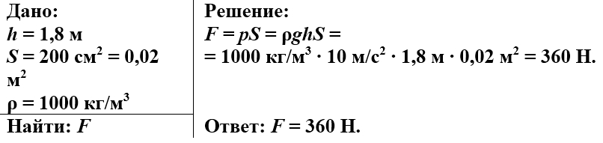
вариант 2

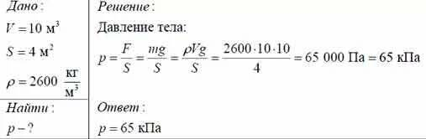

(Задание 13) вариант 1.

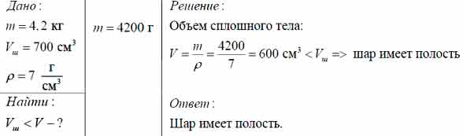 вариант 2

Решение: Р=4Н=mg, m=P/g=4/10=0,4 кг. Найдем плотность тела р_{тела}=m/v=0,4/400*10⁻⁴=10³ кг/м³=1000 кг/м³ , а плотность воды 1000 кг/м³, тело будет плавать.

